# **Да се дефинират последователно: разбиване на интервал, големи и малки суми на Дарбу.**

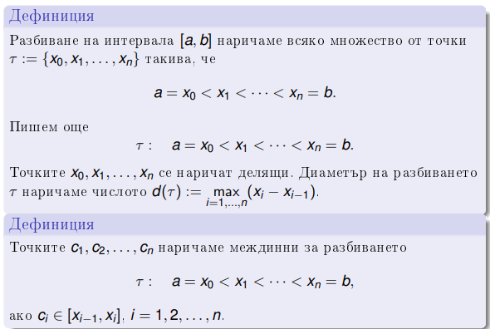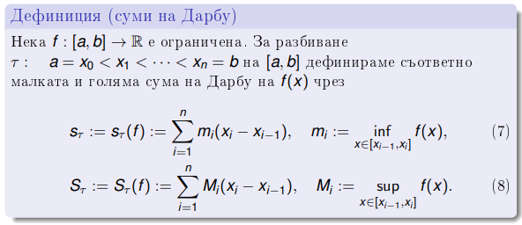

# **Да се установи, че при добавяне на нови точки в разбиването на интервала, големите суми на Дарбу не нарастват, а малките не намаляват (желателно е да се направи чертеж).**

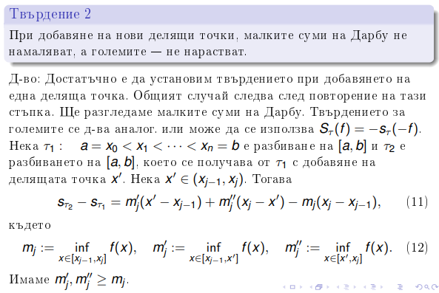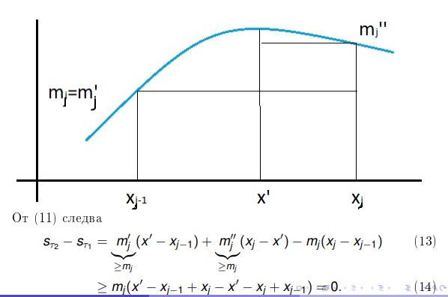

# **Да се дефинира риманов интеграл чрез подхода на Дарбу.**

?

# **Да се докаже, че дадена функция е интегруема по Риман тогава и само тогава, когато за всяко ε > 0 съществуват голяма сума на Дарбу S и малка сума на Дарбу s такива, че S – s < ε.**

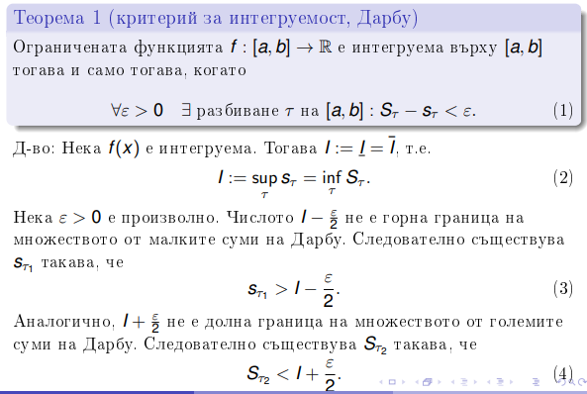

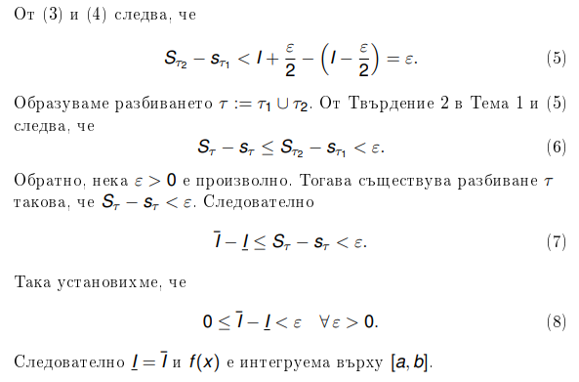

# **Като се използва тази теорема и теоремата на Кантор (без доказателство), според която всяка непрекъсната функция в краен и затворен интервал е равномерно непрекъсната, да се докаже, че всяка непрекъсната функция в краен и затворен интервал е интегруема по Риман.**

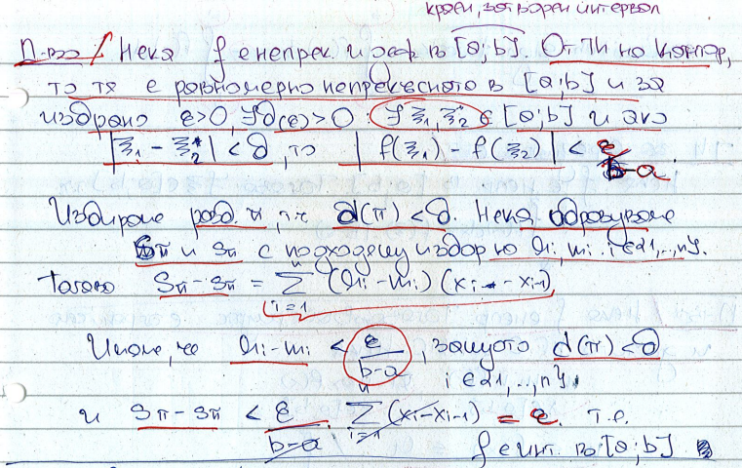

# **Да се изброят (без доказателство) основните свойства на римановия интеграл.**

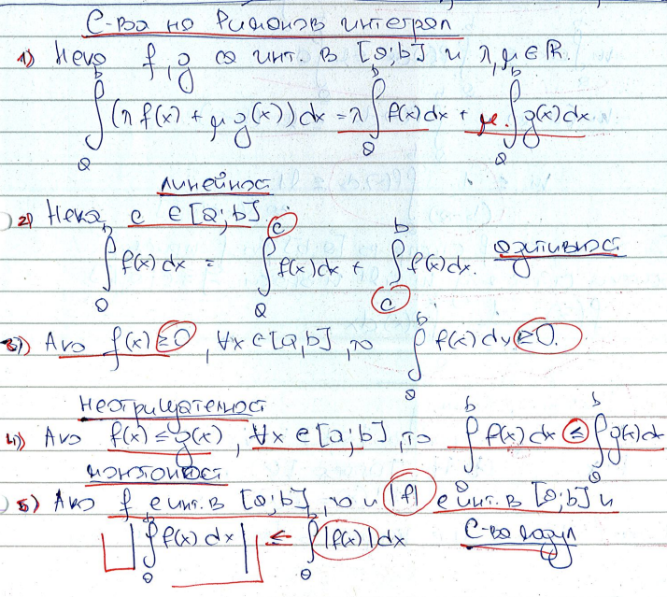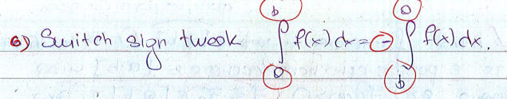

# **Да се докаже, че ако f е непрекъсната в [a, b], то съществува c ∈ [a, b] такова, че**

# **За установяването на това твърдение да се приложат (без доказателство) свойството за интегриране на неравенства и теоремата, че всяка непрекъсната функция в [a, b] приема всички стойности между максимума и минимума си.**

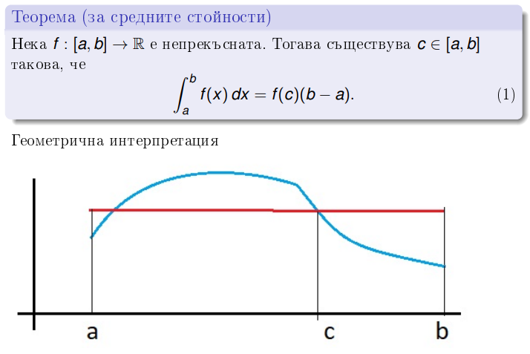

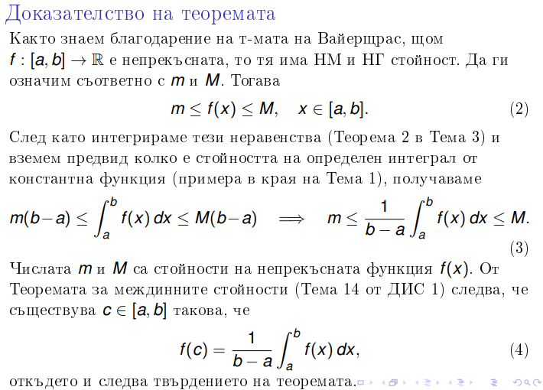

# **Да се докаже теоремата на Нютон-Лайбниц, т.е. ако f е непрекъсната в [a, b], то за всяко x ∈ [a, b] е изпълнено**

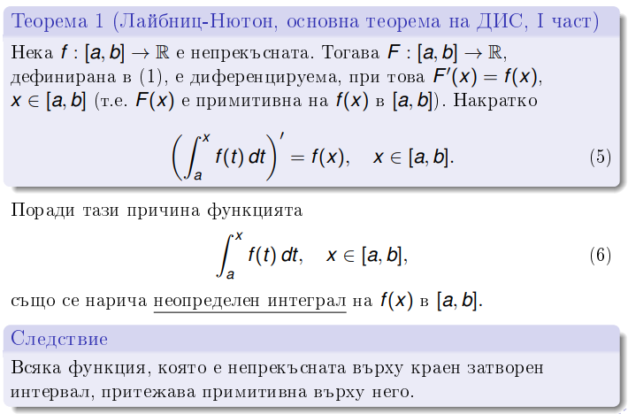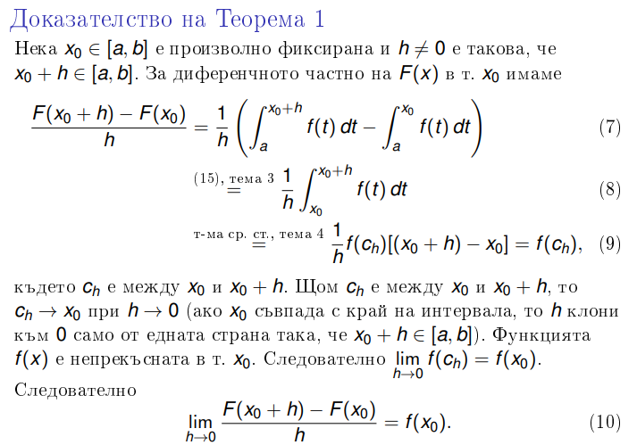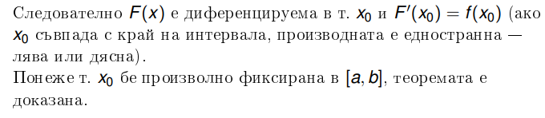

# **Да се покаже как теоремата се използва за изчисляване на определени интеграли.**

?